যেকোন ০৩ টি সিকিউ প্রশ্নের উত্তর দাও
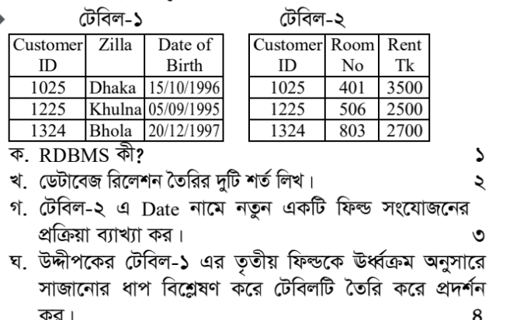
১) নিচের উদ্দীপকের আলোকে প্রশ্নগুলোর উত্তর দাও:

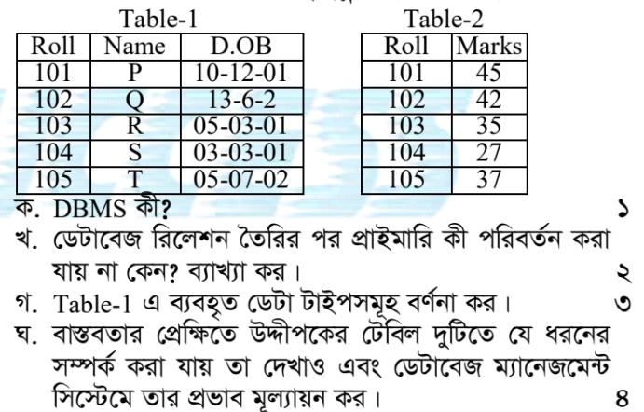
২) নিচের উদ্দীপকের আলোকে প্রশ্নগুলোর উত্তর দাও:

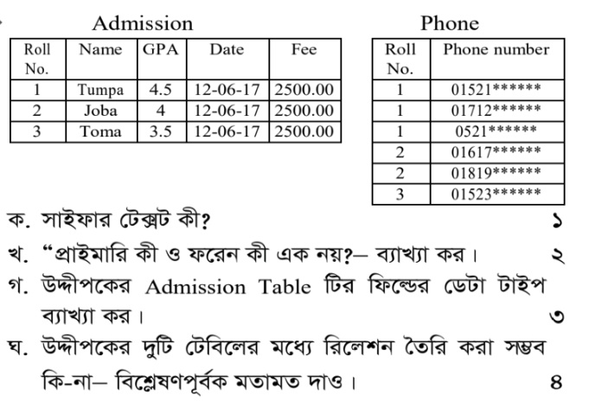
৩) নিচের উদ্দীপকের আলোকে প্রশ্নগুলোর উত্তর দাও:

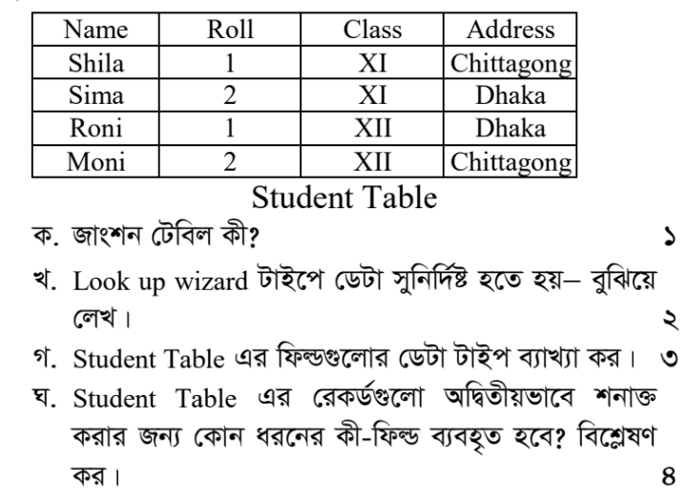
৪) নিচের উদ্দীপকের আলোকে প্রশ্নগুলোর উত্তর দাও:

এমসিকিউ প্রশ্নের উত্তর দাও
1. ডাটাবেজ কী?
a) একগুচ্ছ প্রোগ্রাম b) সুসংগঠিত ডেটার সমষ্টি
c) হার্ডওয়্যার d) অপারেটিং সিস্টেম
2. রিলেশনাল ডাটাবেজের জনক কে?
a) বিল গেটস b) ই. এফ. কড
c) চার্লস ব্যাবেজ d) ডেনিস রিচি
3. MS Access কোন ধরনের সফটওয়্যার?
a) ওয়ার্ড প্রসেসিং b) স্প্রেডশিট c) ডাটাবেজ d) প্রেজেন্টেশন
4. ডাটাবেজের ক্ষুদ্রতম একক?
a) রেকর্ড b) ফিল্ড c) টেবিল d) ক্যারেক্টার
5. একাধিক ফিল্ড নিয়ে গঠিত?
a) ক্যারেক্টার b) রেকর্ড c) ডাটাবেজ d) টেবিল
6. একাধিক রেকর্ড নিয়ে গঠিত?
a) ফিল্ড b) টেবিল c) ডাটাবেজ d) রিলেশন
7. টেবিলের রোকে কী বলে?
a) রেকর্ড b) ফিল্ড c) কলাম d) টেবিল
8. প্রাইমারি কি কী?
a) ডুপ্লিকেট ভ্যালু রাখে b) ইউনিক ভ্যালু রাখে
c) ফাঁকা রাখা যায় d) নাল ভ্যালু রাখে
9. প্রাইমারি কি এর বৈশিষ্ট্য নয় কোনটি?
a) ইউনিক হতে হবে b) নাল হতে পারবে না
c) ডুপ্লিকেট হতে পারবে d) একটিই হবে
10. ফরেন কি কী?
a) নিজ টেবিলের প্রাইমারি কি b) অন্য টেবিলের প্রাইমারি কি c) যেকোনো কি d) পাসওয়ার্ড কি
11. রিলেশনশিপ কয় প্রকার?
a) 2 b) 3 c) 4 d) 5
12. SQL এর পূর্ণরূপ?
a) Standard Query Language
b) Structured Query Language
c) Simple Query Language
d) Server Query Language
13. ডেটা দেখার কমান্ড?
a) INSERT b) UPDATE
c) SELECT d) DELETE
14. ডেটা যুক্ত করার কমান্ড?
a) INSERT b) UPDATE
c) SELECT d) DELETE
15. ডেটা পরিবর্তনের কমান্ড?
a) INSERT b) UPDATE
c) SELECT d) DELETE
16. শর্ত দেওয়ার ক্লজ?
a) ORDER BY b) GROUP BY
c) WHERE d) FROM
17. ডেটা সাজানোর ক্লজ?
a) ORDER BY b) GROUP BY
c) WHERE d) FROM
18. ASC মানে কী?
a) Descending b) Ascending
c) Average d) Sum
19.লুকআপ উইজার্ড এর কাজ?
a) টেবিল তৈরি করা b) ড্রপডাউন লিস্ট তৈরি করা
c) ফর্ম তৈরি করা d) রিপোর্ট তৈরি করা
20. ডাটাবেজে ছবি সংরক্ষণের ডেটা টাইপ?
a) Text b) Number c) OLE Object d) Date/Time
21. টাকার অংক সংরক্ষণের ডেটা টাইপ?
a) Text b) Number
c) Currency d) AutoNumber
22. কুয়েরি কী?
a) টেবিল b) ফর্ম c) প্রশ্ন d) রিপোর্ট
23. ফর্ম এর কাজ?
a) ডেটা এন্ট্রি সহজ করা b) ডেটা সাজানো
c) ডেটা প্রিন্ট করা d) ডেটা মুছা
24. এনটিটি রিলেশনশিপ ডায়াগ্রামের সংক্ষিপ্ত রূপ?
a) ERD b) DFD c) UML d) SQL
25. এনটিটি কী দ্বারা প্রকাশ করা হয়?
a) আয়তক্ষেত্র b) উপবৃত্ত c) রম্বস d) তীর চিহ্ন
26. রিলেশনশিপ কী দ্বারা প্রকাশ করা হয়?
a) আয়তক্ষেত্র b) উপবৃত্ত c) রম্বস d) তীর চিহ্ন
27. প্রাইমারি কি দ্বারা আন্ডারলাইন করা হয়?
a) এক লাইন b) দুই লাইন c) ড্যাশ লাইন d) বৃত্ত
28. ডাটাবেজ সিকিউরিটির উপায় নয় কোনটি?
a) পাসওয়ার্ড b) এনক্রিপশন c) ব্যাকআপ d) ডিলিট
29. ডাটাবেজ ব্যাকআপ কেন করা হয়?
a) ডেটা বাড়াতে b) ডেটা হারিয়ে গেলে রিকভার করতে
c) ডেটা সাজাতে d) ডেটা মুছতে
30. ডাটাবেজের স্কিমা কী?
a) ডেটার গঠন b) ডেটার মান
c) ডেটার পরিমাণ d) ডেটার প্রকার

